Учреждение образования

«БЕЛОРУССКИЙ ГОСУДАРСТВЕННЫЙ ТЕХНОЛОГИЧЕСКИЙ УНИВЕРСИТЕТ»

Программирование сетевых приложений

Студент: Немкович А.В.

ФИТ 3 курс 1 группа

Преподаватель: Некрасова А.П.

Минск 2024

**Лабораторная работа №4**

**Задание 1.** Разработайте функцию **GetRequestFromClient**, описание которой представлено на рисунке 7.5.1. Функция предназначена для ожидания запроса клиентской программы. Предполагается, что правильный запрос (позывной сервера) состоит из набора символов, который указывается функции в качестве параметра **name**. Ожидание запроса в функции **GetRequestFromClient** осуществляется с помощью функции **recvfrom**. Если поступившее сообщение является позывным сервера, то функция, заполняет возвращаемую структуру **SOCKADDR_IN** (параметры **from** и **flen** функции) и завершается с кодом возврата **true**. Если поступившее сообщение не является позывным сервера, то оно игнорируется, и функция вновь переходит в состояние ожидания. Если функция **recvfrom** завершается аварийно с кодом **WSAETIMEDOUT** (таблица 3.3.1), то функция **GetRequestFromClient** должна завершиться с кодом возврата **false.** Любойдругой аварийный код завершения должен приводить к исключительной ситуации (оператор **throw**), соответствующей функциям обработки ошибок разработанных в практическом занятии № 2.

Создайте новое приложение **ServerB**, вызывающее функцию **GetRequestFromClient**.Пусть позывной сервера будет ***Hello***. Запустите приложение **ServerB** иубедитесь, что программа перешла в состояние ожидания. Запустите приложение **ClientU**, разработанное в практической работе № 3. Убедитесь, что **ServerB**  не реагирует на ошибочный позывной. Исправьте в приложении **ClientU** посылаемую строку на ***Hello*** и убедитесь, что **ServerB** реагирует на правильный позывной.

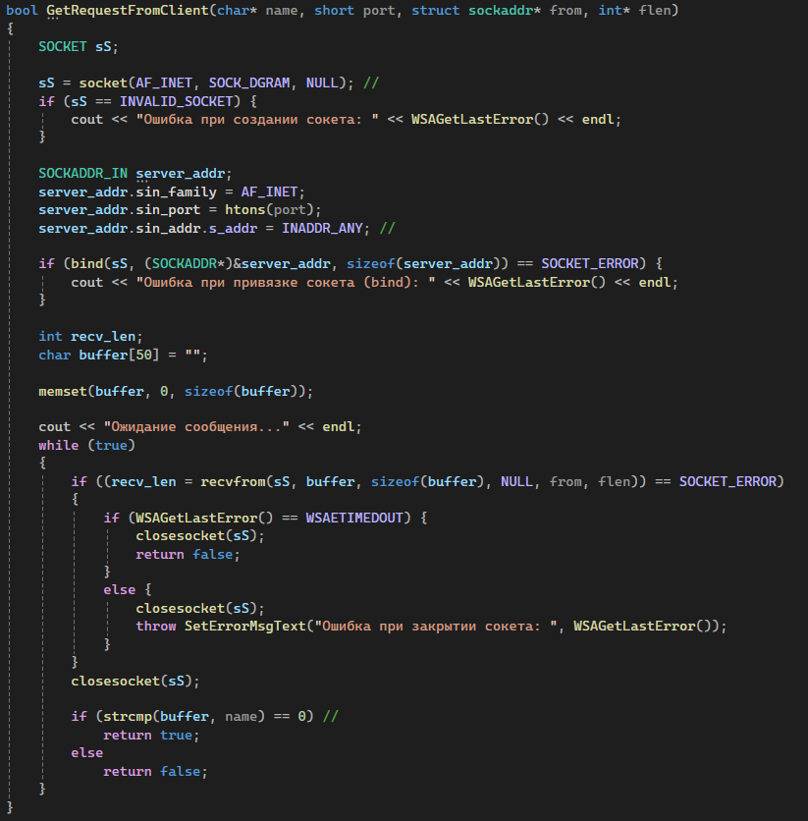

**Задание 2.** Разработайте функцию **PutAnswerToClient**, описание которой приводится на рисунке 7.5.2. Функция предназначена для подтверждения сервером запроса клиента на установку соединения. Функция оправляет в адрес клиента (параметры сокета клиента указываются в параметре **to**) свой позывной, что предполагает готовность сервера к дальнейшей работе с клиентом. Предполагается, что функция будет использоваться после завершения функции **GetRequestFromClient**. Внесите изменения в программу **ServerB**, чтобы сервер смог отвечать с помощью функции **PutAnswerToClient**  на правильный позывной полученный от клиента. Проверьте правильность работы сервера **ServerB**  с помощью программы **ClientU**.

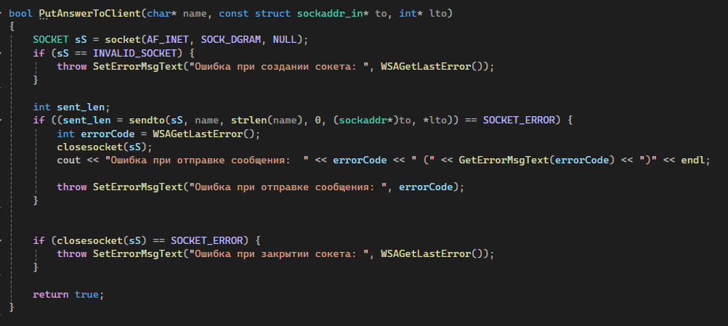

**Задание 3.** Внеситеизмененияв программу **ServerB** таким образом, чтобы сервер отвечал на многократные запросы от разных клиентов (необходимо построить цикл с функциями **GetRequestFromClient** и **PutAnswerToClient**). Проверьте работоспособность сервера.

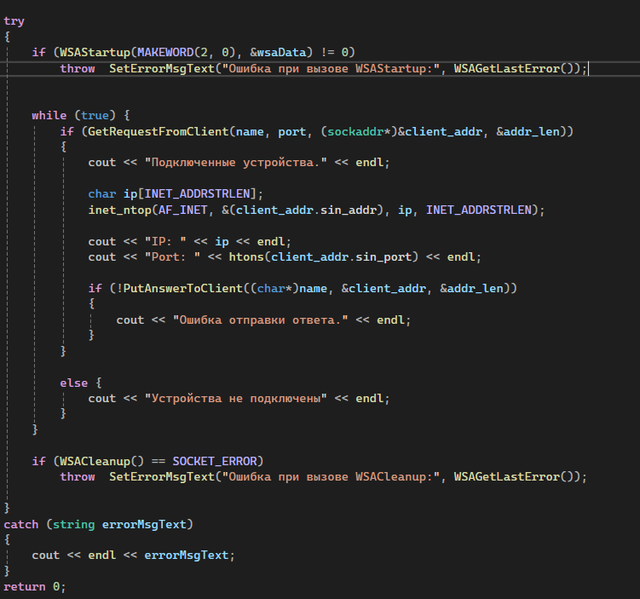

**Задание 4.** Разработайте функцию **GetServer**, описание которой приводится на рисунке 7.5.3. Функция предназначена для отправки широковещательного запроса в локальную сеть (всем компьютерам сегмента локальной сети) с позывным сервера. Предполагается, что на одном (или на нескольких) компьютере сети есть сервер **ServerB**,которыйпросушивает порт с номером, указанным в параметре **port**  функции **GetServer** . Для отправки широковещательного запроса, функция **GetServer**,должна использовать широковещательный IP-адрес (раздел 3.15 пособия). Использование широковещательного IP-адреса требует специального режима работы сокета, который устанавливается с помощью функции **setsockopt**, входящей в состав Winsock2. Описание этой функции и пример ее использования приводятся в разделе 3.15 пособия. После отправки широковещательного запроса с помощью функции **sendto**, функция **GetServer** должна вызвать функцию **recvfrom** для ожидания отклика сервера. При правильном отклике (отклик должен совпадать с позывным), функция формирует структуру **SOCKADDR_IN**  с параметрами сокета сервера, возвращает значение **true** и завешается. Если сообщение в адрес клиента приходит, но отклик не содержит правильный позывной или функция **recvfrom** аварийно завершается с кодом **WSAETIMEDOUT**, функция должна завешаться с кодом возврата **false**. Любойдругой аварийный код завершения должен приводить к исключительной ситуации (оператор **throw**), соответствующей функциям обработки ошибок разработанных в практическом занятии № 2.

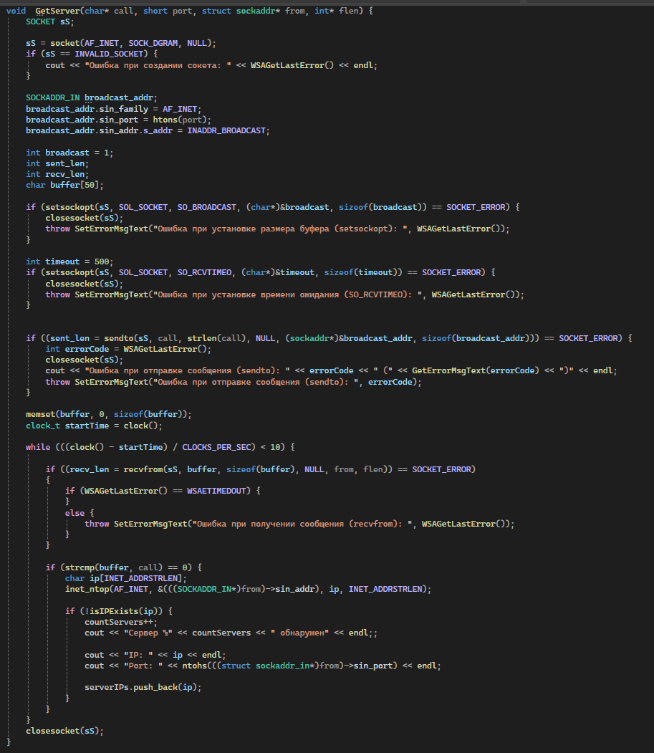

Создайте новое приложение **ClientB**, вызывающее функцию  **GetServer**. Запустите сервер  **ServerU,** разработанной в практической работе № 3. Убедитесь с помощью отладчика, что происходит обмен данными и функция **GetServer**  завершается с возвратом **false**  после получения неверного отклика.

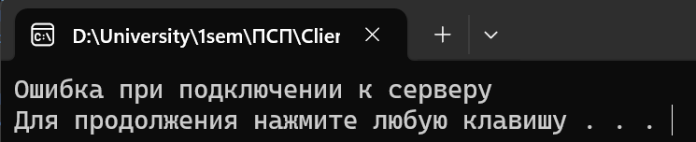

**Задание 5.** Запустите на разных компьютерах программы **ClientB** и **ServerB**. Внесите изменения в программу **ClientB** для того, чтобы она выводила на экран консоли параметры сокета сервера откликнувшегося на позывной. Внесите изменения в программу **ServerB** для того, чтобы она выводила на экран консоли параметры клиента, отправившего правильный позывной в адрес сервера.

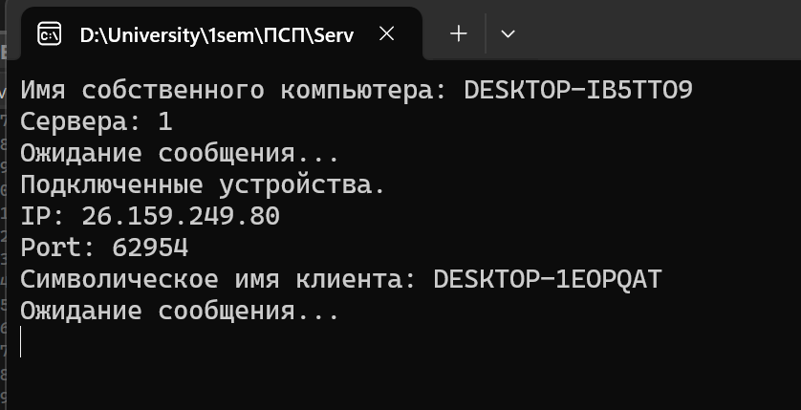

**Задание 6.** Измените программу **ServerB** таким образом, чтобы при запуске она проверяла наличие в локальной сети еще одного такого же сервера (точнее сервера с тем же позывным) и выдавала на экран консоли предупредительное сообщение о количестве существующих серверов и их IP-адресах.

